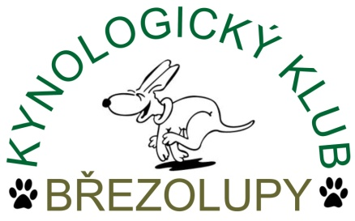
Kynologický klub Březolupy pořádá

DOG FITNESS HRÁTKY
Pod vedením Hanky Böhmové
PSÍ ŠKOLA MINIMAXIPES www.minimaxipes.cz
Cvičí s čivavkami Kamilkou a Májou, se kterými si vyzkoušela obedience, sportovní kynologii, agility, tanec se psem a dogtreing. Aktuálně se věnuje canisterapii a hrám se psy pro sport i volný čas. Složené zkoušky ZZO, ZOP, OB-Z, A1, opakovaně testy CT psů, instruktorka dolance III. třídy a instruktorka obedience

Místo konání: Březolupy 90 (Zámek)
Termín konání: 7. 3. 2015
Začátek: 9:00hod -ve 13:00 přestávka na oběd -konec cca 18:00 hodin

Workshop je určen pro mírné začátečníky – předpokladem je psovodova základní znalost principů učení psů resp. tvarování (shapingu). Tyto znalosti budeme na workshopu prohlubovat.
Veškeré cviky (triky) budeme učit od úplných začátků (budete-li to potřebovat; pes nemusí umět nic konkrétního). Vybrat si budete moci z následujících aktivit:
- balancování „nahoře“ (na hrnci, na tyči)
- lachtaní hrátky (balancování věcí na čumáku nebo na hlavě)
- jízda na skateboardu nebo tlačení nákupního vozíku (pro pidi psy)
- in-line chůze v zúženém prostoru
- pasírování psa
- opři o tyčku (nebo o provaz)
- všechny nožičky dovnitř
- živé překážky (výskok do náruče, tunel, kladina nebo skočky...)
- kavalety
- Na všechny bude čekat „opičí dráha“.
Při cvičení se zaměříme na trénink tvarování (zejména promýšlení učebních plánů), na management psa, na šikovné podávání odměn a na mnoho dalšího. Cvičení budou realizována bez nafukovacích balančních pomůcek - využijeme věcí, které máte běžně doma, ve sklepě, venku, na zahradě... Naším cílem bude zvýšit vašim psům sebevědomí, sebedůvěru, kondici, zlepšit jejich motoriku, schopnost soustředění a osobní statečnost. A Vás inspirovat k novým zábavným aktivitám se psem.
Prosím, vezměte si s sebou hrnec, lavór nebo bedýnku, do které, nebo na kterou, se Váš pes vejde /reálně/ všemi čtyřmi tlapkami.
S sebou pro psa: motivační pomůcky - HROMADU PAMLSKŮ NAKRÁJENÝCH NA MALÉ KOUSKY, hračky
misku na vodu
t-camp, boudičku
postroj, ne obojek
pro vás: PROSÍM obuv na přezutí
rybářskou židli na sezení

Cena workshopu: 800,-Kč
Pro členy KK Březolupy: 750,-Kč
Platba na místě: + 100,-Kč

Přihlášky a případné dotazy zasílejte na : kynolog.brezolupy@seznam.cz
Do přihlášky uveďte: DOG FITNESS HRÁTKY
jméno + příjmení
telefonní číslo
e-mail
Platbu zasílejte na účet klubu: 670100-2208415669/6210
Jako variabilní číslo uvádějte číslo vašeho mobilu, jako v přihlášce, do zprávy pro příjemce uveďte prosím své jméno.

Přihláška bude přijata až po zaplacení poplatku za seminář. Platba je přenosná na náhradníka, při neúčasti a nesehnání náhradníky je nevratná! Počet účastníků je omezen na sedm týmů!!!

UZÁVĚRKA 26.2.2015 http://kynologove-brezolupy.wz.cz

